Практическое занятие. Библиотеки.

В каждую библиотеку (согласно заданиям) помещаем экспортируемую функцию + экспортируемое данное.
Два варианта заданий:
- Простое: выполнить в библиотеке сложение, вычитание, умножение…
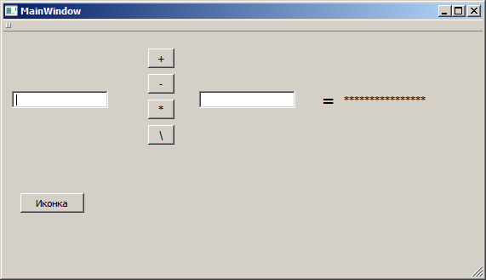
- Интересное: «дирижировать» запущенными приложениями, например, калькуляторами – минимизировать, восстановить, помигать заголовком, закрыть…
Подсказки к интересному заданию:
- Клиент вызывает функцию из библиотеки, передавая функции в качестве параметра заголовок приложения, например: LibMinimize(“Калькулятор”); Функция может возвращать количество минимизированных калькуляторов или получать значение глобального счетчика из библиотеки.
- для навигации по списку top level окон можно использовать:

EnumWindows - для каждого top-окна по очереди вызывает указанную Вами в качестве первого параметра (например, MyLocalDllProc), передавая ей дескриптор очередного окна в списке top-level окон и то, что Вы указали в качестве второго параметра функции EnumWindows (например, указатель на строку с заголовком окна).

EnumWindows продолжает "идти" по списку, пока не достигнуто последнее top-level окно или функция MyLocalDllProc не вернет FALSE.

BOOL EnumWindows(
WNDENUMPROC lpEnumFunc, // указатель на Вашу функцию MyLocalDllProc, которая должна быть объявлена:
BOOL CALLBACK MyLocalDllProc(HWND, // дескриптор top-level - окна
LPARAM) // тот параметр, который передается в EnumWindows или EnumDesktopWindows
LPARAM lParam // то, что мы в качестве параметра собираемся посылать MyLocalDllProc
);
Возвращаемое значение - не 0, если успех. 0 может быть в том случае, если MyLocalDllProc вернет 0 (GetLastError).

MyLocalDllProc - функция обратного вызова, определенная в Вашем приложении, указатель на которую используется в качестве параметра в EnumWindows (EnumDesktopWindows). Она получает в качестве параметра дескриптор очередного окна в списке top-level-окон. Возвращаемое значение - для продолжения навигации по списку - должна вернуть TRUE, для прекращения - FALSE.

Пример:
BOOL CALLBACK MyLocalDllProc(HWND hwnd, LPARAM lParam)
{
//Для получения заголовка окна с дескриптором hwnd - GetWindowText();

//Сравниваем полученный заголовок с параметром lParam
if(…)
{//совпал

//возможно, что-либо с эти окном делаем (минимизируем, закрываем…)

//Если хотим завершить просмотр списка top-level окон - return FALSE;
//продолжить - TRUE

}
//Ищем дальше
return TRUE;
}

Что можно сделать с калькуляторами: минимизировать все BOOL ShowWindow (HWND hWnd, int nCmdShow ); или BOOL CloseWindow (HWND hWnd);
восстановить все BOOL ShowWindow (HWND hWnd, int nCmdShow ); или BOOL OpenIcon (HWND hWnd);
закрыть все – послать сообщение WM_CLOSE

Статическая библиотека

Клиент Qt/ библиотека Qt

Статическая библиотека Qt

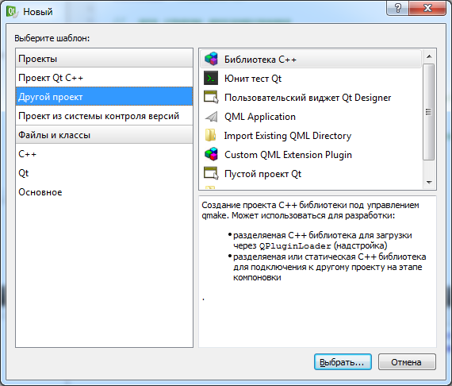

- Выбрать вид проекта – Библиотека C++.

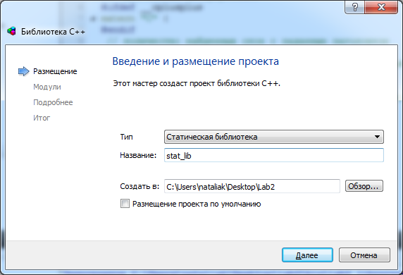
- Выбрать:
- каталог размещения проекта
- и тип библиотеки
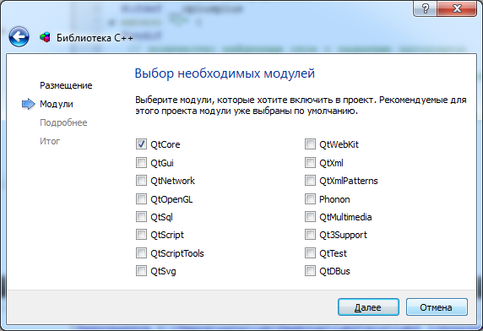
Ничего менять не надо.
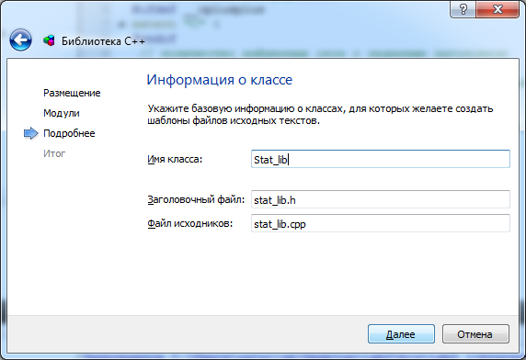

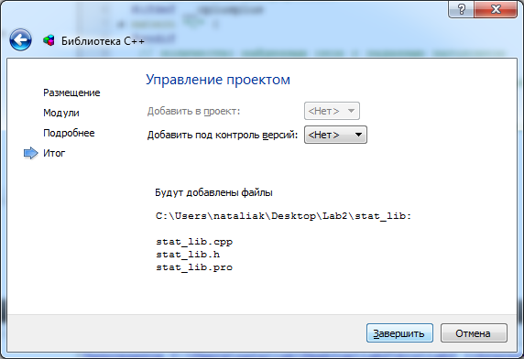
После создания проекта получим следующие файлы:

#include "stat_lib.h"
/*
Stat_lib::Stat_lib() // УДАЛЯЕМ
{
}
*/
//------------------------------------
#ifndef STAT_LIB_H
#define STAT_LIB_H
/* // УДАЛЯЕМ
class Stat_lib {
public:
Stat_lib();
};
*/
#endif // STAT_LIB_H

- Так как в библиотеке будем хранить только переменные и функции, убираем из файлов class Stat_lib
- В файле заголовка необходимо описать переменные и функции, которые будут экспортироваться из библиотеки. Так как и библиотека, и клиент будут сделаны одним инструментом, декорирование не играет никакой роли

#endif
- В файле .cpp определяем функции и переменные библиотеки
- Все файлы будут находиться в рабочем каталоге stat_lib.

#-------------------------------------------------
#
# Project created by QtCreator 2011-12-24T12:54:33
#
#-------------------------------------------------
QT -= gui
TARGET = stat_lib
TEMPLATE = lib
CONFIG += staticlib
SOURCES += stat_lib.cpp
HEADERS += stat_lib.h

- После сборки проекта получаем файл статической библиотеки с расширением .a и измененным именем (добавляется префикс lib)
libstat_lib.a , который помещается в папку Debug

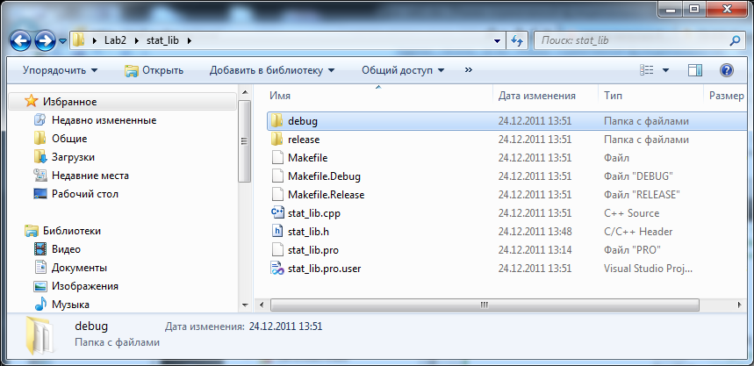

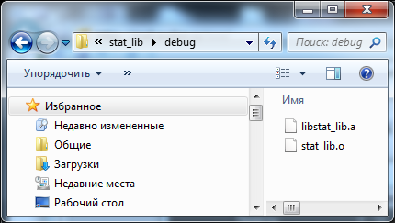
- Для того, чтобы легче было связывать библиотеку с клиентом, создадим каталог
lib – для хранения библиотек
Требуется корректировка файла проекта Stat_lib.pro. Определяем каталог для размещения результата: DESTDIR = ../lib

DESTDIR = ../lib

Клиент Qt
Клиент – GUI приложение Qt на базе QMainWindow.
Для связывания клиента с библиотекой необходимо:
- Указать h-файл библиотеки в коде, где будем использовать функцию библиотеки
#include "stat_lib.h"
- В проекте указать путь к h- файлу
INCLUDEPATH+= ../stat_lib - это рабочий каталог библиотеки
- В проекте указать саму библиотеку
LIBS+= ../lib/libstat_lib.a

INCLUDEPATH — указываем путь к h-файлу библиотеки.
LIBS — подключаем библиотеку.
DESTDIR - помещаем получившуюся библиотеку в lib

Клиент VC/ библиотека VC

Статическая библиотека VC
Тип проекта – Win32 Console/Static library
От предкомпиляции можно отказаться
- Создайте проект требуемого типа.
- Минимально проект должен содержать хотя бы один .cpp (определение функций и данных) и хотя бы один .h файл (объявление экспортируемых библиотекой понятий).
- В результате построения проекта в соответствующей папке (Debug или Release) будут созданы объектные модули и .lib-файл с именем проекта. Можно посмотреть на таблицу функций (декорированные имена!) и переменных этого .lib-файла с помощью утилиты Dumpbin из командной строки следующим образом:
DUMPBIN /ALL libname

Клиент VC
Консольное приложение

- чтобы подключить статическую библиотеку, можно а) Insert -Files into Project или б) Build—Settings—Link—Input—Object/Library Modules – с полным или относительным путем!
- в нужном .cpp-файле подключили заголовочный файл static_lib.h (лучше с относительным путем)
- код, вызывающий функцию из статической библиотеки:
- собрали исполняемый файл
- запустили – можем при отладке «зайти» в функцию статической библиотеки

. DLL. Неявное связывание. Способы экспорта.

Экспорт с помощью dllexport

.dll VC
- Библиотека - тип проекта Win32 dll (можно тут же указать Wizard-у - “Export Symbols”).
- Экспортировали требуемую функцию (по желанию + данное) __declspec(dllexport). Замечание: .h-файл рекомендуется модифицировать таким образом (с помощью директив условной трансляции), чтобы его можно было использовать как библиотекой, так и вызывающим приложением.
- Так как библиотека и клиент разработаны разными инструментами, следует экспортировать/импортировать по недекорированному имени
extern "C" {
#ifdef IMPLICIT
extern __declspec(dllexport) int Global_implicit;
__declspec(dllexport) int sub(int, int);
#else
extern Q_DECL_IMPORT int Global_implicit;
Q_DECL_IMPORT int sub(int, int);
#endif
}

- Для удобства можно направить вывод (то есть создание файлов .dll и .lib) в папку Debug тестового приложения – Project\Properties\General\Output directory (тогда компоновщик создаст dll, lib и exp-файлы в указанной директории)
- Лучше создавать Release-версию библиотеки (чтобы исключить вызов дополнительных проверочных функций, которые генерируются в Debug-версии проекта)
- в результате компоновки должен быть создан а) .lib-файл, б) .dll-файл. Содержимое таблицы экспорта Вы можете посмотреть с помощью DumpBin имя.dll/EXPORTS.
dumpbin.exe -out:t.txt -exports mydll.dll – в файл

Клиент Qt
- Подключить заголовочный файл библиотеки
- В проекте указать путь к h- файлу
INCLUDEPATH+= ../din_lib - это рабочий каталог библиотеки
- Компоновщику указать файл библиотеки импорта
LIBS+= ../lib/din_lib.lib
- Файл din_lib.dll должен находится в одной из тех директорий, где загрузчик ОС сможет его найти!

DLL. Явное связывание. Способы экспорта.

dll VC - dllexport
по аналогии с предыдущим заданием.
Замечания:
- Заголовочный файл клиентом использоваться не будет => не обязателен
- Понятия предназначены только для экспорта из библиотеки
- Release-версия dll

Клиент - Qt

Загрузка и использование dll осуществляется с помощью класса QLibrary:
- QLibrary dll(QString(<спецификация_dll>));
- Проверить: удалось ли загрузить dll, можно с помощью метода
QLibrary:: isLoaded()
- После того, как библиотека загружена, нужно получить из нее адрес требуемой функции посредством метода QLibrary:: resolve()
- Если удалось добыть адрес, преобразовать возвращенное значение к требуемому типу
- Вызвать функцию
- Нужно ли явно освобождать библиотеку, загруженную таким способом???

Замечание 1: имя функции должно соответствовать имени, импортируемому из dll (а в dll оно может быть декорировано компилятором!!!)
Замечание 2: в качестве возвращаемого GetProcAddress() значения может выступать указатель на экспортируемое данное

dll VC - использование DEF-файлов
Замечание: в качестве второго параметра GetProcAddress может выступать как имя, указанное в .def-файле, так и порядковый номер (hint). Во втором случае следует преобразовать порядковый номер к типу LPCSTR с помощью макроса MAKEINTRESOURCE(x)

Для того чтобы собрать в VC++ dll, способную работать с исполняемым файлом от другого поставщика (Qt), нужно
а) экспортировать имя функции без искажений (недекорированное) – сопоставить используемому в .dll имени псевдоним
б) можно использовать порядковый номер (hint) в .def-файле.
в) можно сопоставить совсем другое имя

Вместо (или наряду) конструкции __declspec(dllexport) Вы можете использовать файл определения модуля.
- создали новый проект (убрали __declspec(dllexport))
- добавили к проекту .def - файл
;.def
LIBRARY имя_dll_файла
EXPORTS

имя_экспортируемой_функции/имя_экспортируемой_переменной [@hint]
или
имя_экспортируемой_функции
3) В результате компоновки (если к проекту подключен def-файл) создаются .lib и .exp-файлы (.exp- используется при взаимных вызовах функций dll и исполняемого файла)

Замечание: от def-файла можно избавиться, если в исходном коде dll использовать:
#pragma comment(linker, “/export:имя_функции=декорированное_имя_функции”)

Библиотеки, содержащие только ресурсы

dll - VC, содержащая только ресурсы
Любая функция в динамически подключаемой библиотеке, которую программы Windows или другие библиотеки могут использовать, должны экспортироваться. Однако, динамически подключаемая библиотека может не содержать никаких экспортируемых функций. Это может быть библиотека, содержащая только ресурсы

Для примера создадим:

dll, содержащую иконки.

Последовательность действий:
- создайте новый проект типа Win32
Application Settings:
.dll
Empty project
- Add Resource – New или Import Icon
- Project/Properties/Linker/Advanced/No Entry Point – YES (тогда в командной строке компоновщику ключ /NOENTRY)
- Build

Замечание: при создании ресурсов с помощью графического редактора VS каждому ресурсу сопоставляется целый идентификатор, который автоматически формируется графическим редактором и заносится в файл проекта resource.h (обычно нумерация по умолчанию начинается с 101)

dll - и, содержащие строковые ресурсы на разных языках. Каждая dll содержит строчку «на своем» языке, но идентификаторы ресурсов для строк с одинаковым смыслом одни и те же. Например: «Hello», «Привет»

Клиент Qt
Рисуем иконку:
- Загрузить dll с помощью LoadLibrary() или LoadLibraryEx (лучше, так как есть возможность установить флаг LOAD_LIBRARY_AS_DATAFILE). К сожалению, класс QLibrary здесь не поможет!
- Если удалось загрузить библиотеку, достаем из нее иконку с помощью LoadIcon()
- Если удалось достать иконку, создаем объект
QPixmap с помощью QtWin::fromHICON(hic); //Qt5.2.1
( чтобы эта функция была найдена, подключаем <QtWin> , а в файле проекта добавляем QT += winextras)
- создаем объект QIcon посредством QPixmap
- можно установить иконку для приложения (setWindowIcon(qicon))
- или нарисовать ее на поверхности окна - вызываем перерисовку - repaint();
- Не забудьте явно отключить библиотеку
- В обработчике события paintEvent отрисовываем иконку посредством QIcon::paint()

Выводим строчку на разных языках.
- загрузить строковый ресурс – LoadString()
вывести текст

